**Trường Tiểu học Trần Bình Trọng- Khối lớp 5**

**PHIẾU HỌC TẬP MÔN KĨ THUẬT TUẦN 21**

**VỆ SINH PHÒNG BỆNH CHO GÀ**

Hoạt động 1: Tìm hiểu mục đích, tác dụng của việc vệ sinh phòng bệnh cho gà.

* **Em hãy đọc đoạn thông tin sau và trả lời câu hỏi:**

Vệ sinh phòng bệnh nhằm tiêu diệt vi trùng, kí sinh trùng (giun, sán) gây bệnh trong dụng cụ, thức ăn nuôi gà và chuồng nuôi, đồng thời giúp gà tăng sức chống bệnh và tránh được sự lây lan bệnh.

Vệ sinh phòng bệnh giúp cho gà có sức khỏe tốt, phát triển nhanh.

**Câu hỏi:**

**1.Vệ sinh phòng bệnh cho gà nhằm mục đích gì?**

**2. Vệ sinh phòng bệnh cho gà có tác dụng gì?**

Hoạt động 2: Tìm hiểu cách vệ sinh, phòng bệnh cho gà.

* **Đánh dấu X vào ô trước những ý trả lời đúng:**

**Các công việc vệ sinh, phòng bệnh cho gà là:**

A. Vệ sinh dụng cụ cho gà ăn uống.

B. Vệ sinh chuồng nuôi.

C. Tiêm, nhỏ thuốc phòng dịch bệnh cho gà.

**2.1 Vệ sinh dụng cụ cho gà ăn uống:**

* 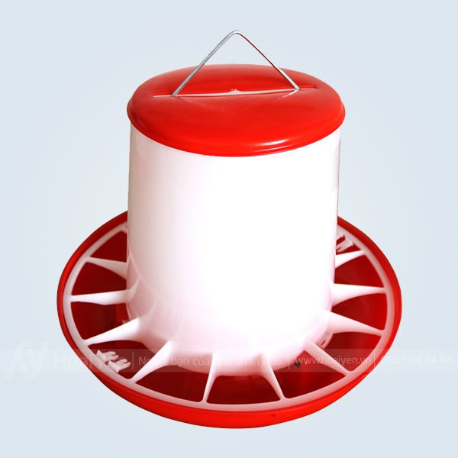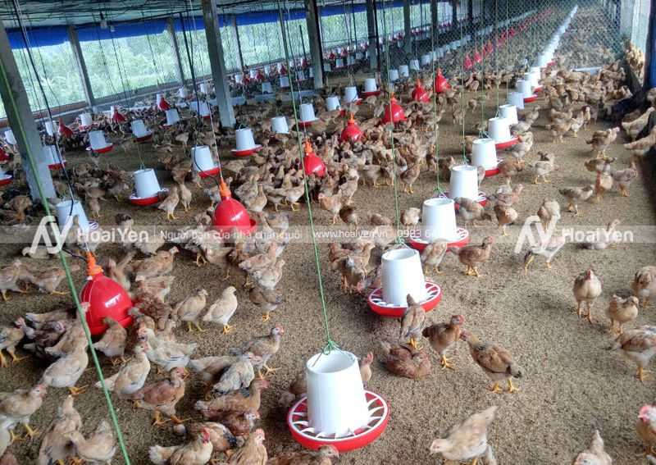**Quan sát một số hình ảnh sau:**

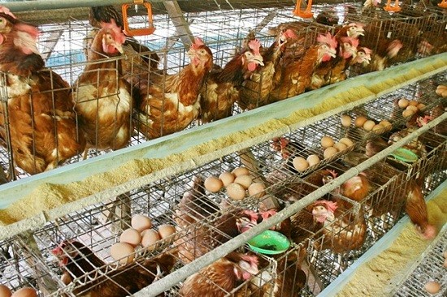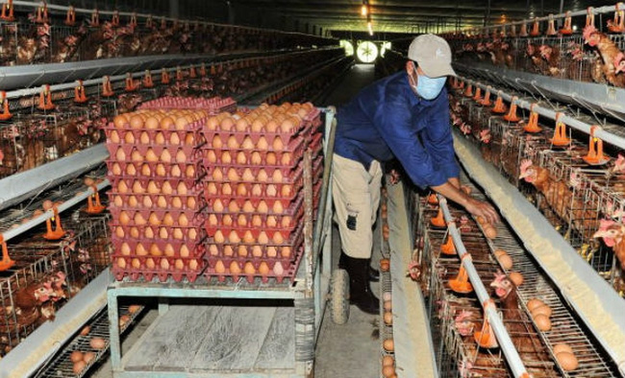Máng ăn hình trụ tròn

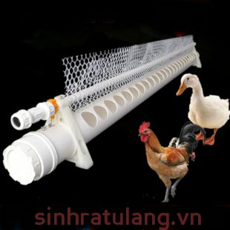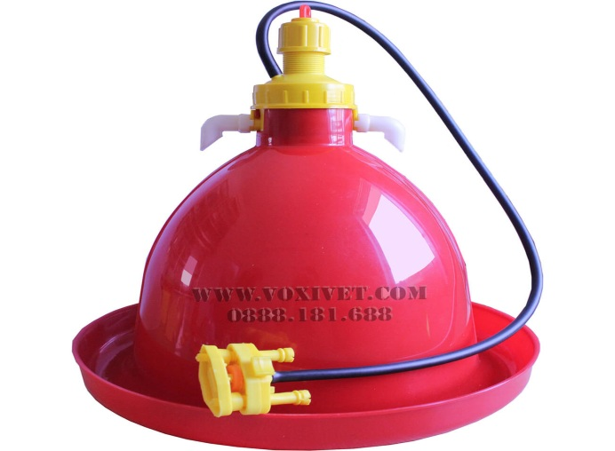Máng ăn dài

Máng uống tròn Máng uống dài

* **Em hãy đọc đoạn thông tin sau và trả lời câu hỏi:**
* Dụng cụ cho gà ăn uống không sạch sẽ, ẩm, mốc làm gà dễ bị nhiễm các bệnh đường tiêu hóa và bệnh giun, sán.
* Hằng ngày cần cọ rửa máng ăn, máng uống bằng nước sạch.
* Không để thức ăn, nước uống lâu ngày trong máng.

**Câu hỏi:**

**1. Nêu cách vệ sinh dụng cụ cho gà ăn, uống.**

**2. Theo em, vệ sinh dụng cụ cho gà ăn, uống có tác dụng gì?**

**2.2 Vệ sinh chuồng nuôi:**

* **Em hãy đọc đoạn thông tin sau và trả lời câu hỏi:**
* Hằng ngày phải dọn sạch phân gà ở trong chuồng. Sau đó, cọ rửa sạch tấm hứng phân rồi phơi khô.
* Phun thuốc sát trùng vào chuồng nuôi để diệt trừ các vi sinh vật gây bệnh.

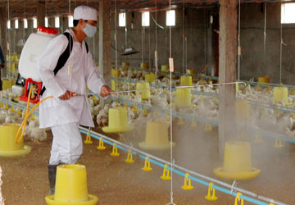**Câu hỏi:**

**1. Vệ sinh chuồng nuôi như thế nào?**

Phun thuốc sát trùngvào chuồng nuôi

**2. Nêu tác dụng của việc vệ sinh chuồng nuôi?**

**2.3 Tiêm, nhỏ thuốc phòng dịch bệnh cho gà:**

* **Em hãy đọc đoạn thông tin sau và trả lời câu hỏi:**

Gà dễ bị mắc các dịch bệnh như bệnh cúm gà (H5N1), bệnh Niu-cát-xơn (hay còn gọi là bệnh gà rù). Các bệnh này lây lan rất nhanh và làm gà chết hàng loạt.

Nhỏ thuốc phòng và tiêm thuốc phòng giúp gà không bị dịch bệnh.

**Câu hỏi:**

**1. Gà thường mắc các bệnh gì?**

**2. Phòng bệnh cho gà bằng cách nào?**

* 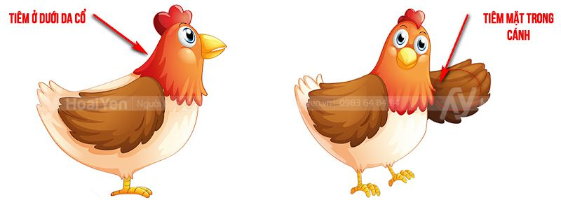**Quan sát hình điền vào chỗ chấm về một số lưu ý khi tiêm, nhỏ thuốc phòng bệnh cho gà:**

Tiêm thuốc vào ……………………... hoặc ………………………… gà.

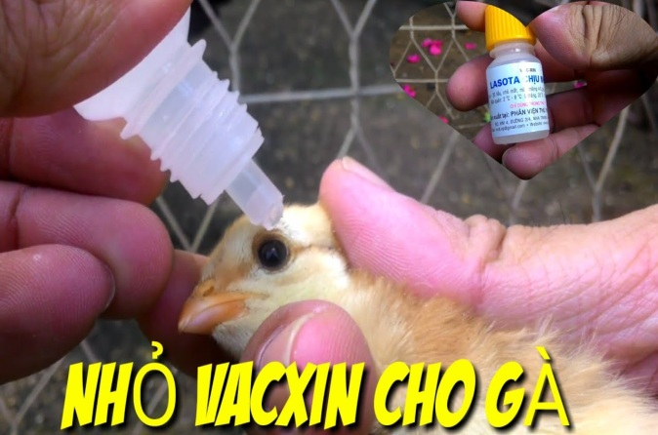

Nhỏ thuốc vào ……………….. gà.

